2009年5月6日星期三
林黎采访王庆松

- 最近这几年，您在忙些什么？
王庆松：瞎忙。

- 有那些新作品？能谈谈这些新作品的想法吗？
王庆松：我的作品是反映社会中的各种现实，吃穿住行、娱乐、教育、医疗等文化层面的问题。自2001年你们的上次采访以来，2002年作品表现的主要是中国传统和外来文化相融合和碰撞所存在的问题和我所持的态度。我拍摄了《前世》，《现世》，《卖货郎》，《渡口》，《哨卡》，《艺术快车》等等。这些作品中运用了电影中的烟雾效果，试图表达我对未来不可预测的看法。在这个物质文明高度发达的社会中，为满足人们的各种需求，城市中出现了许多大超市、大商场。同时国际化的迅速渗入也产生了许多问题。《卖货郎》是模仿宋代李嵩的《货郎图》。李嵩描绘更多的是童趣。而在我的《卖货郎》中，每个货担上出售的确是各式各样的名牌消费和旅游品。我的《卖货郎》同样充满童趣。可除了好玩之外，我想表现更多的是人们对这些洋玩意所充满的幻想和渴望。拍摄《卖货郎》就是希望大家一方面看到我们生活的丰富，同时也看到我们社会中所丧失的传统文明。《学前班》同样反映国际化对孩子们的影响。经常听到父母和爷爷奶奶对孩子们说，“好好学习，考个100分，咱们就去吃麦当劳。”麦当劳已经变成一种“奖品”，成为孩子们学习的动力。形式上这张照片有些像过去电影和小说中“听爷爷讲故事”的画面。孩子们手中拿着各种各样的儿童食品和读物，听长辈讲故事。我扮演的好像是一个仙界来的老头，正在教育孩子们，“明天更美好”。这句我们从童年时代就经常听到的话似乎早已过时，它对教育“从娃娃抓起”又能有什麽作用呢？
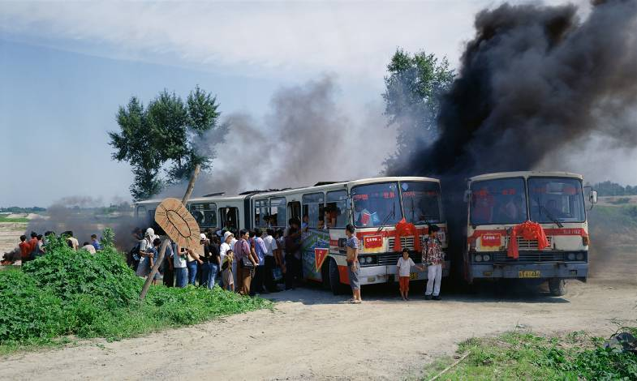 《艺术快车》
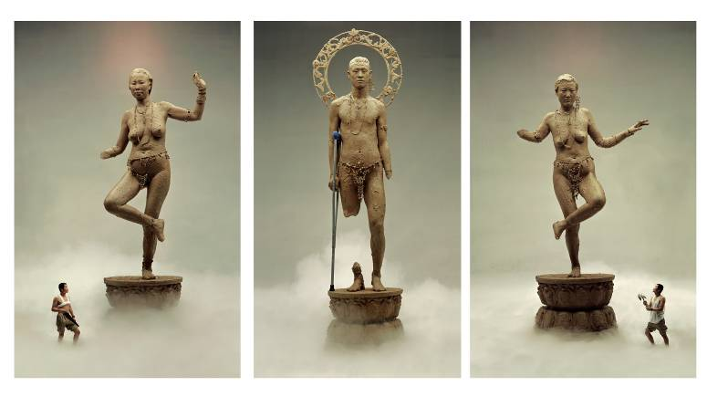《前世》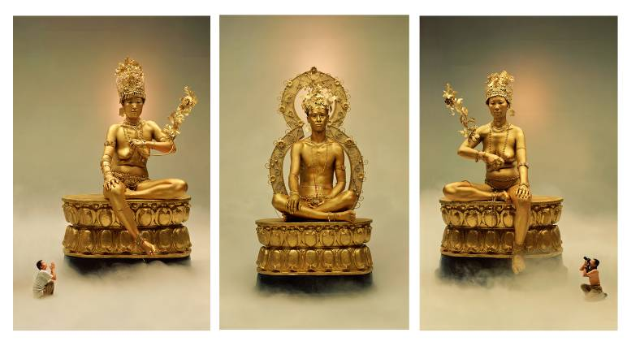 《现世》
我的2003年的作品《中国之家》（60x600cm）和《罗曼蒂克》（120x650cm）概括了我对全球化时代，中国当前的社会和人文心理的现实。改革以来，中国一直非常热心于邀请国外经济、科学技术、建筑和文化界名人来指导中国的改革建设。这些外国专家为中国提供了许多经验和机会。但同时也产生了许多不确定的观念。把这种经济社会中的现象移植到艺术中，就出现了我的《中国之家》图中的景色 – 遍地装饰着典型的中国古典家具和外国的小玩意儿。我特别邀请的客人都是许多名画包括安格尔，库尔贝，莫奈、高更、克莱因、琼斯、布歇、伦勃朗、鲁本斯、大卫特、雷诺阿等笔下的人物。在这个《中国之家》中，我希望他们之间产生一种跨越时间和空间的交流，并与中国的现代生活进行对话。《罗曼蒂克》中营造的是一个雾气弥漫、鲜花烂漫的森林乐园。《罗曼蒂克》以我的视角，重新组合许多名画中的 “浪漫故事”。
2004年完成的作品《大摆战场》和《大广告》灵感就是来源于我所生活的这个国际化的都市北京所发生的故事。北京的每天都是全新的，每天都在上演喜怒哀乐，而这一切故事的起源都是因为人和物质之间发生了有趣的追逐关系。都市生存离不开衣食住行，最能反映这种都市律动的就是城市的建筑风景。在北京，每天都有新的楼盘面世，都有新的大街在开膛，而这些激动人心的事情都是通过甜腻赞美的广告词来传达的。不信你就顺着北京的主干道长安街和二、三环走走看看。你会被满眼的名牌产品广告如路易威登、芝华士和楼盘广告如公园大道、香江别墅所打动。尤其当这些巨大的广告牌依附在庞大的建筑物上，以巨大的字体强迫你不得不看时，你会疑惑到底这个城市的灵魂在哪里？
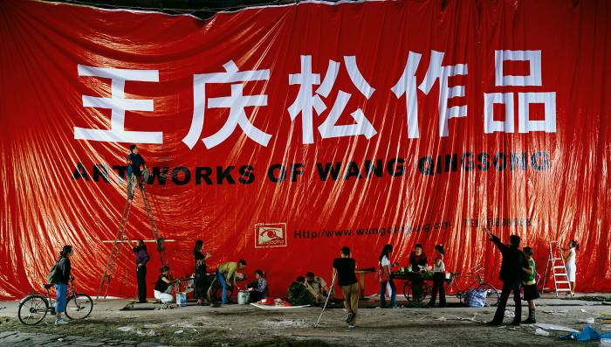《大广告》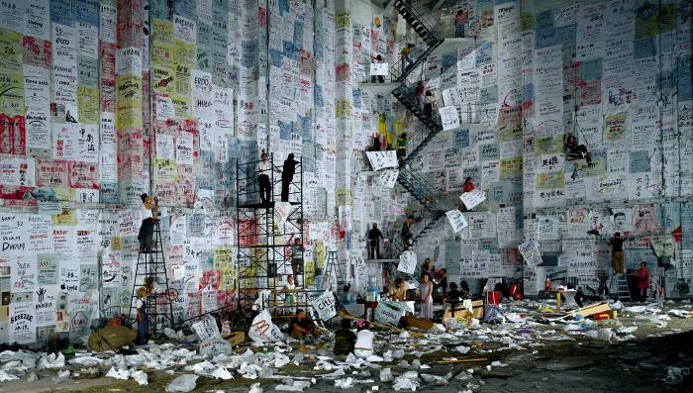 《大摆战场》
在《大摆战场》和《大广告》中，我就借用了这些触目惊心的巨幅广告牌和文革时代的大字报的形式，布置出混乱的场景。《大摆战场》里有20多人正在疯狂地抢贴各自的广告，似乎在进行广告大战，这都是因为广告文字可以带来“更快、更好和更高”的权利、利益和名誉。今天这个品牌取胜，明天它的对手就会取代它，在更加显眼的公共建筑物上张贴自己的广告。作品中的600多张招贴都是我自己花了一个多月的时间，用传统的水墨和现代流行的广告笔写的，总共有近2000个广告，内容大到飞机、小到油盐酱醋。《大广告》再现了矗立在北京各地的巨幅广告，可是我把文字改成《王庆松作品》，只有电话（58888888：暗指我要发（财））和艺术网站才可以隐约告诉人们这是一个虚拟的广告。广告牌下路过的人们或驻足观看，或不闻不问。我希望《大摆战场》和《大广告》能够给人们一些启示，可以反省一下我们到底怎麽了，为什麽会被华丽虚假的文字修饰的广告词牵着鼻子走。
2005年我创作了《我们来了！》、《摄影节》、《宿舍》、《画室》、《盲流梦》、《家》等作品。内容都更加明显突出我所认为的“我的摄影作品是纪实性的”。唯一不同是我把对社会各个方面的观察全部归纳到一个画面中。所以这些照片都有点像记者的快照。可是在仔细看看，就会发现生活中的琐碎小事不可能同时发生在一个时刻。比如说《我们来了》中游行队伍中举的标语全部是从历史书中节选出来放在一个游行组成的时间长河中，而三联中的另一张照片中则选了自1970年代末以来的所有经典的广告用语。
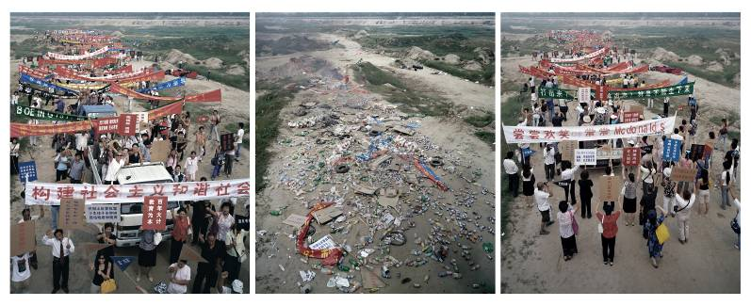《我们来了！》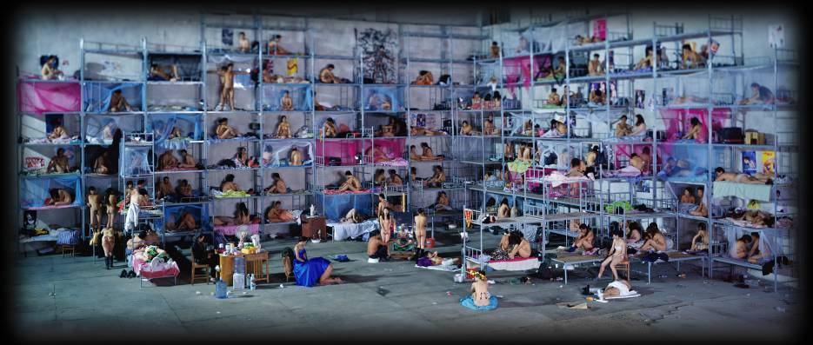 《宿舍》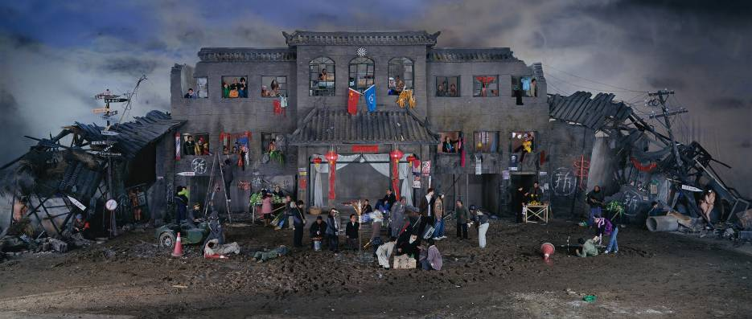 《盲流梦》
《家》这件作品是受到我小时侯记忆的启发。我们经常看到家里人或电影镜头中人们把宝贝玩意儿藏到家中的墙缝里。当时我百思不得其解。于是我也布置了一个破败的家，只有断壁残垣，而墙缝里却藏满了各种“宝贝”东西，有日常生活垃圾、电脑显示器、键盘、书本报纸、衣物、化学产品等等。也许现在的开发商就是在帮我解释我儿时的迷惑。他们把老房子拆除，取而代之是高耸的大楼，也许他们就是知道墙缝中的宝贝，才会下大工夫来开发这些项目。
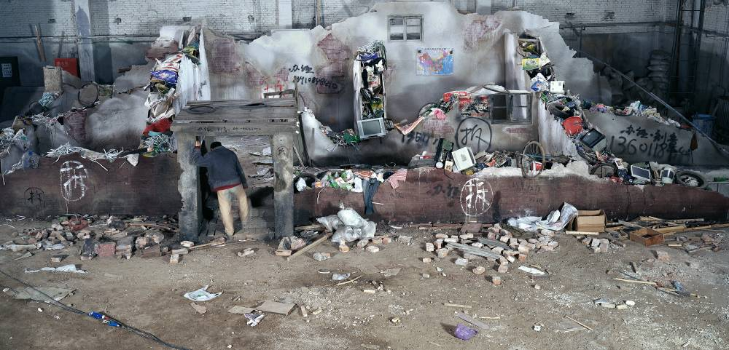 《家》
《盲流梦》原本是想在2003年就完成，由于非典的原因，直到2005年才完成的一件作品。1993年，我从湖北荆洲来到大都市北京。2005年11月，我花了近一个月的时间，在北京电影制片厂的摄影棚里搭设出两三层高的楼房，既有前苏联的建筑模式，也有中国传统的建筑式样，每个房间都发生人世间的故事。这样我用我的视角，拍摄了我眼中北京十年发生的巨大变化，同时也是我作为盲流一员的生活写照。《宿舍》中的众生相也是我对无数流浪在外、谋求生机的外来打工人员的一种慨叹。
2007年作品《希望之光》和《国宴》同样是有感于当下国内外社会大环境的变革。2008年是中国的奥运年。在这件作品中，人们似乎又看到了中国赢取举办权的艰辛过去和看似光明的美好未来。泥泞的土地正好印刻了中国这个泱泱农业大国的现实。片中的五位扮演者都是我的家人。《国宴》也是针对当前全球特别时髦的大型聚会、研讨会、会议、晚会等等。在《国宴》进行时的左图中，人们在巨大的U和N组成的宴会上品尝着廉价的盒饭，酣畅淋漓的讨论，对未来充满着期待。可是《国宴》的右图中只留下杯盘狼藉，清烟飘渺的虚幻。
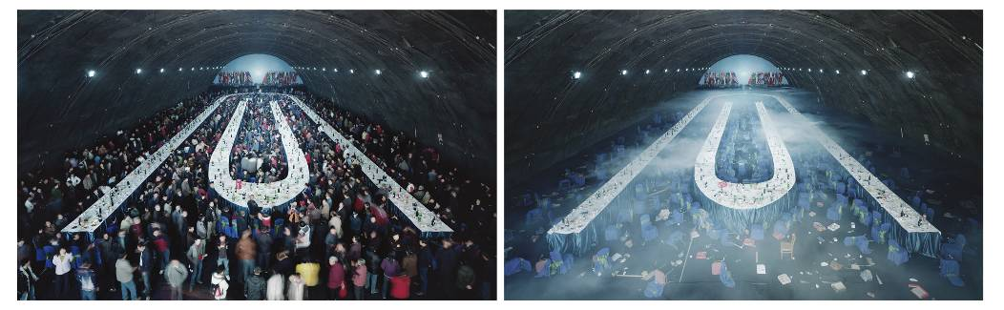《国宴》
自2008年以来，我开始创作短片作品。08年初在北京郊区昌平的一个农村里，我搭建了一座50米直径、35米高的脚手架结构的高楼，拍摄这个空架子的奠基、搭建、完成和庆祝的过程。观众看到的是变化的天空和逐渐升高的脚手架，却看不到搭建背后重要的人的参与。我想反映的就是我们提倡现代化，难道只是空间的现代化，而不提思想的现代化吗？这部短片称作《大厦》。随后的两部短片《123456刀》和《铁人》反映的都是在这个纷繁复杂的世界里，我们每个人每天都要承受来自各个方面的压力。而许多人选择这样或那样的排解方式，如《123456》刀里一个身穿病号服的神秘人深夜在一盏孤灯下，手持利刀在肢解一只羊。盲目冲动、持续不断的刀刃传递出莫明其妙的情感，最后这只整羊连同厚厚的木板都被劈得粉碎，遍地散满花瓣或者鞭炮般的碎屑。《铁人》的形象有感于上个世纪五十年代的油田英雄王进喜的先进事迹，以及革命时期的英雄烈士的姿态。在这部短片中，可以看到的只是身穿海魂衫的我被无数来自不同方向的重拳打击、躲闪、受伤和坚持的形象。我想表达的就是人在社会中不得不承受的伤害，尽管我们每个人都身怀绝技，像太极高手闪避危险，可社会发生的巨变已经使我们无所适从。我们应该自己找出路。
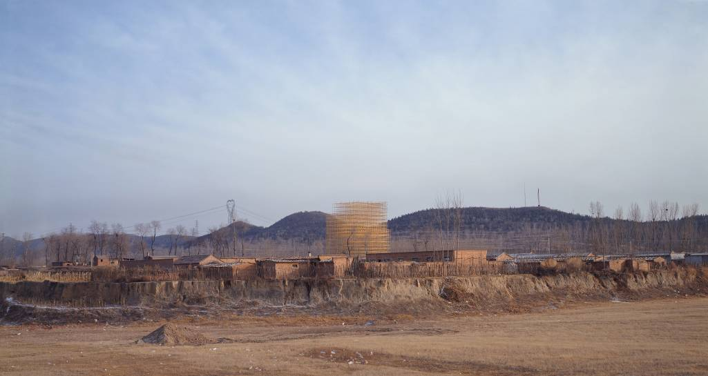 《大厦》

- 现在，您怎么看待把摄影作为一种创作媒介，和以前的想法相比，有什么变化？
王庆松：如前所说，摄影媒介和其它媒介都一样。它就是一种创作工具。可能你今天喜欢这种工具，而明天会换种工具。当我十五年前放弃油画开始摄影时，是因为摄影手段比油画要更直接，更能表达我对快速变化的世界的观察。而现在又开始使用其它的工具，如拍摄短片和制作雕塑作品。我想我还会返回到绘画中，我想这些媒介可以并存，如同修理汽车时，我们需要各种工具；如同饭桌上的佳肴，好的厨师应该会做各种荤素搭配的美味。

- 您认为在国内，把摄影作为媒介的作品形式的市场如何？
王庆松：我认为国内的摄影市场很一般。现在已经开始有很多专业人士关心这个潜在的市场，从批评家、策划人、画廊老板、拍卖行、博览会等各个环节，大家都认为中国摄影的市场有待发展。我个人认为摄影市场发展最大的问题是价格和编号数量的问题，如果艺术家能够严格自律，把作品的价格订在合理的价位上，尽量减少编号的数量，而且作品的质量更加提高，只有这样，摄影的市场才能正常向前发展。
- 您的作品，在国外的接受程度怎样？
王庆松：我的作品在国外的接受程度应该说还可以，这和我作品长期持续性的创作和个人风格的稳定有关系。选择高质量的展览曝光也有关系。
- 有没有被误读呢？
王庆松：当然有误读的，而且是不停地被误读，相信也会是永远的。但我觉得这不重要。这也是一个好的艺术家创作所必须面对的。
- 您觉得摄影和架上艺术相比，更加国际化呢？
王庆松：我认为是一样的，只有好的作品，没有好的媒介，所以摄影、绘画、行为、电影、等都是一样的，平等的。
- 有没有谁的艺术作品打动您
王庆松：我想社会的发展和变化是无时无刻不在打动我，刺激我。
- 那些学者的观点对您有启发意义？
王庆松：每个学者的观点都是自己的体验，每个人都不一样，所以我更喜欢看一些没有完全成立的学术观点，因为这样的学术观点是未知的，是有探索性的。
10未来的打算是什么
王庆松：我还不能做很长远的打算，但目前会继续摄影、短片和雕塑的创作。

